Comunicado de Imprensa
Lisboa, 18 de setembro de 2019

Showcookings gratuitos decorrem na Praça de Novo Mundo, no Piso 0

Centro Colombo recebe 3 showcookings especiais e saudáveis com Mafalda Almeida

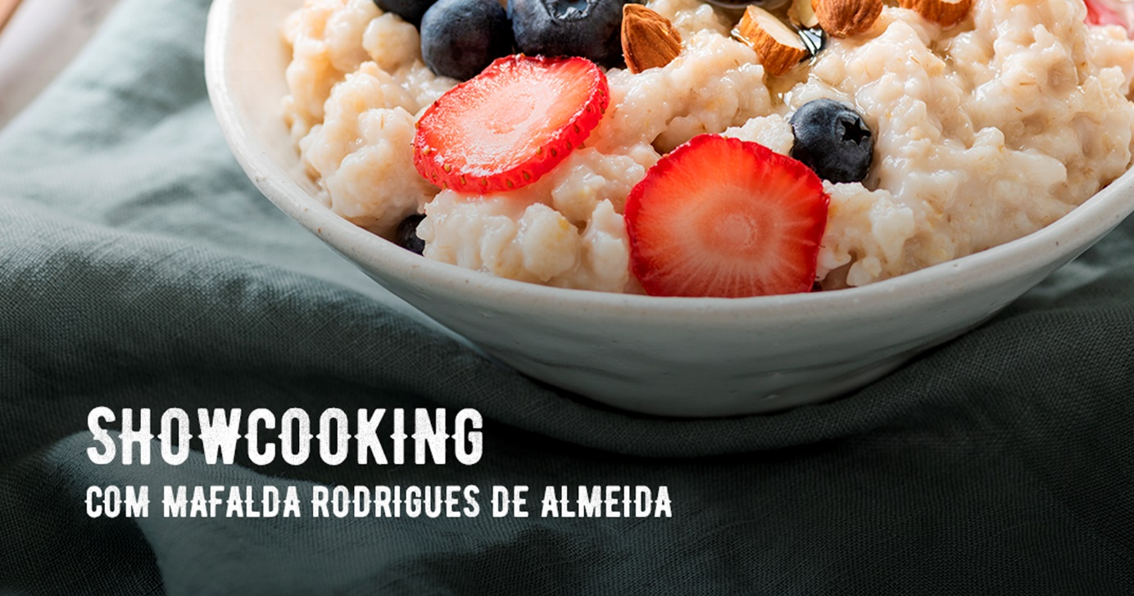
Para celebrar o regresso às aulas, no dia 22 de setembro, o Centro Colombo vai ser palco de três showcookings de cozinha, com a nutricionista Mafalda Almeida. Acontecem na Praça de Novo Mundo, no Piso 0, às 11h00, às 14h00 e às 16h00, os showcookings que prometem ensinar aos visitantes receitas práticas, divertidas e saudáveis.

Os showcookings têm temáticas diferentes e foram idealizados para um regresso às aulas mais nutritivo e saudável. “Lanches saudáveis para levar para a escola”, “Marmitas/Pokés saudáveis” e “Sobremesas saudáveis” são as temáticas que dão o mote a cada um destes momentos.

Entre trufas de cacau com amêndoa e morangos, salada de arroz preto com tomate, feta e manjericão, e gelado de manteiga de amendoim, são muitas as receitas que a nutricionista vai confecionar, ensinando aos visitantes alguns truques para colocar saúde no prato.

A participação é totalmente gratuita, mas implica inscrição prévia que deverá ser efetuada no site do Centro e comprovada no dia no local do evento. Cada showcooking está limitado a 40 participantes, sendo que cada participante pode apenas participar numa sessão.

Mafalda Almeida é nutricionista, autora do blog “Eat Right, Love Eat, Feel Amazing” e de dois livros de alimentação saudável: “Equilíbrio: o guia de receitas para um intestino saudável” e “Superalimentos: refeições com mais vida”. Atualmente, a amante de cozinha e nutrição utiliza também o seu instagram, que conta com mais 26 mil seguidores, para partilhar a sua rotina e opções de alimentação, receitas práticas e saudáveis e, também, para desmitificar o mundo da nutrição.

No dia 22 de setembro, o Centro Colombo vai ser palco de dicas para uma alimentação saudável, receitas deliciosas e apetites aguçados. Totalmente gratuitos, os showcookings by Mafalda Almeida vão ensinar aos visitantes as receitas mais práticas e nutritivas para um regresso às aulas em grande.

Programação Showcookings:
11h00 – 12h00: Lanches saudáveis para levar para a escola
14h00 – 15h00: Marmitas/Pokés saudáveis
16h00 – 17h00: Sobremesas saudáveis

Sobre o Centro Colombo
O Centro Colombo, um dos maiores centros comerciais da Península Ibérica com 113.858 m2 de Área Bruta Locável (ABL), dispõe de mais de 340 lojas e possui características únicas que, juntamente com uma oferta variada e exclusiva, permitem ao consumidor a melhor experiência em compras. Com uma área de abrangência supra regional, no Centro Colombo encontra tudo aquilo que possa imaginar. São mais de 60 restaurantes, 8 salas de cinema e um IMAX, Jardim Exterior, Health Club, Parque Infantil (ColomboLand), Espaço BabyCare e Bowling City, além de vários serviços de apoio ao cliente e das maiores lojas âncora do país que incluem as marcas mais procuradas pelos consumidores. Desta forma, o Centro Colombo representa uma oferta completa caracterizada pela Inovação e Diferenciação dos seus produtos e serviços, com o intuito de maximizar o conforto e segurança dos seus clientes.
A par da experiência única de compras e de lazer que oferece aos seus clientes, o Centro Colombo assume a responsabilidade de dar um contributo positivo para um mundo mais sustentável, trabalhando ativamente para um desempenho excecional nas áreas ambiental e social. Todas as iniciativas e novidades sobre o Centro podem ser consultadas no site www.colombo.pt e na página de Facebook em https://www.facebook.com/centrocolombo.

Para mais informações por favor contactar:
Lift Consulting – Catarina Marques // Maria Fernandes
M: +351 934 827 487 | M: +351 911 790 060
catarina.marques@lift.com.pt // maria.fernandes@lift.com.pt

